# IDEA项目打包

Maven：参照下图完成打包

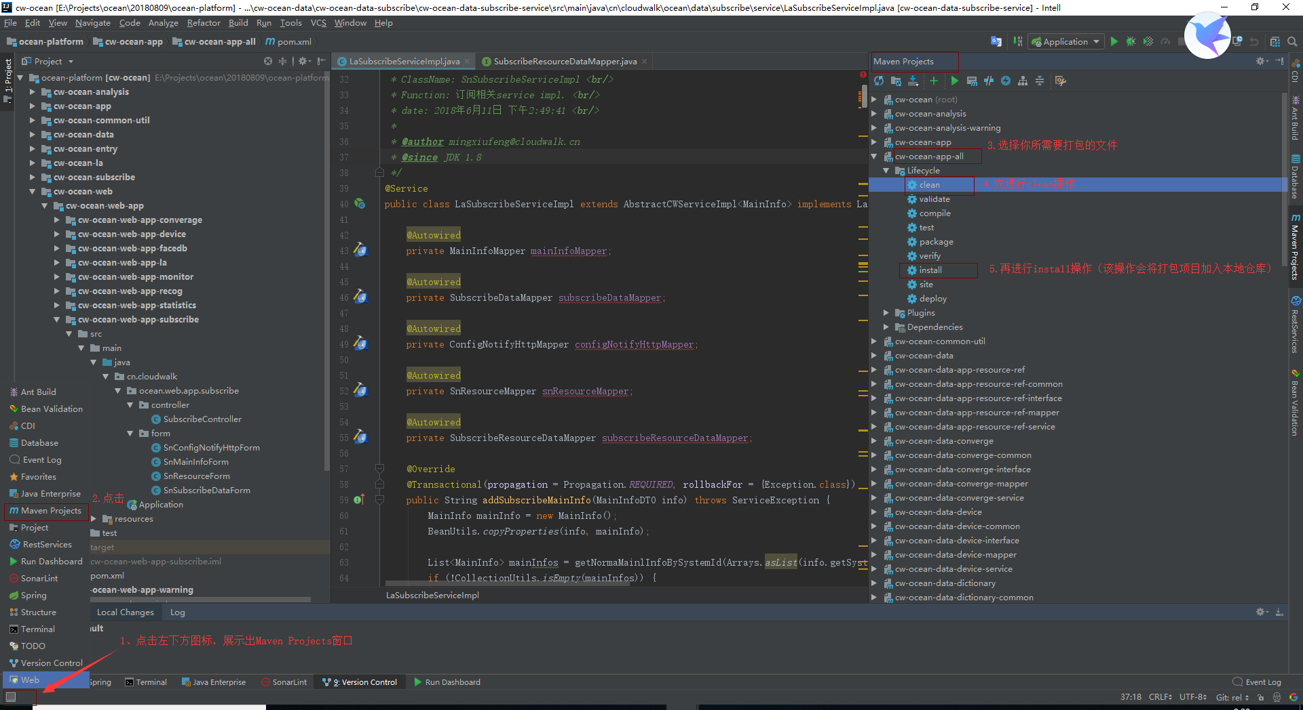

若操作无效，可进入对应目录使用命令行进行打包：

